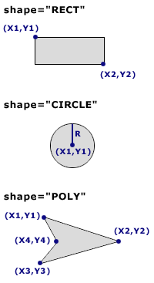
Estos son los puntos de coordenadas a tomar en las diferentes
figuras.
El círculo se toman coordenadas del centro y en la misma línea de la primera coordenada subir al limite superior. La segunda coordenada se resta a la anterior del centro. Esas son las tres posiciones que hay que señalar para el radio.

Realizar los siguientes ejercicios.

1.- El ejercicio consiste en hacer una página web que contenga un mapa de imagen relacionado con la imagen mostrada. En el mapa de imagen haremos como mínimo 3 áreas, una de cada tipo (círculo, rectángulo y polígono), de los logotipos de redes sociales o navegadores y que apunten a sus webs oficiales.



2.- Elegir un trozo de un mapa de Andalucía. Poner 1 enlace a una provincia de esa zona, que nos lleven a la página web con información de la provincia.

